Zameldowanie na pobyt stały i czasowy trwający ponad 3 miesiące.
Tekst łatwy do czytania i zrozumienia

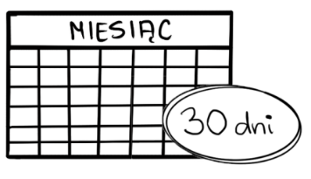
Kto musi się zameldować?
Każdy, kto ma polskie obywatelstwo i mieszka w Polsce, powinien się zameldować.
Na zgłoszenie nowego miejsca zamieszkania masz 30 dni, licząc od dnia przybycia do tego miejsca.

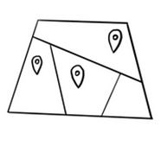
Co wybrać: pobyt stały i czasowy?
Jeśli mieszkasz pod konkretnym adresem i zamierzasz tam mieszkać na stałe - zamelduj się na pobyt stały.
Jeśli mieszkasz pod innym adresem niż adres Twojego zameldowania i planujesz mieszkać tam dłużej niż 3 miesiące, ale nie chcesz zmieniać obecnego adresu stałego zameldowania, to zamelduj się na pobyt czasowy.

Ważne informacje
Pamiętaj, że możesz mieć jednocześnie jedno miejsce pobytu stałego i jedno miejsce pobytu czasowego.
Jeśli meldujesz się na pobyt stały lub czasowy, nie musisz wymeldowywać się z dotychczasowego miejsca pobytu (stałego lub czasowego).

Jak możesz się wymeldować?
Jeśli złożysz wniosek o zameldowanie (na pobyt stały lub czasowy), to automatycznie będziesz wymeldowany z poprzedniego miejsca zamieszkania.
Nie musisz robić nic dodatkowego, by się wymeldować.

Kto może złożyć wniosek o zameldowanie?
Możesz zameldować się osobiście lub może to zrobić za Ciebie pełnomocnik.
Pełnomocnictwo musi być na piśmie, a pełnomocnik powinien mieć ze sobą swój dowód osobisty lub paszport (oprócz pozostałych dokumentów).
Wzór pełnomocnictwa możesz pobrać z Internetu. Jeżeli czytasz tekst w Internecie, kliknij link:
tu możesz pobrać wzór pełnomocnictwa.

Gdzie możesz złożyć wniosek o zameldowanie?
Możesz to zrobić:
- w urzędzie
- przez Internet.

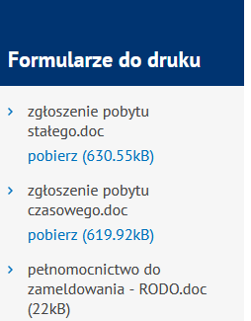
Jakie dokumenty musisz przygotować, by móc złożyć wniosek w urzędzie?

Aby zameldować się w urzędzie, przygotuj:
- formularz: zgłoszenie zameldowania na pobyt stały lub zgłoszenie zameldowania na pobyt czasowy. Formularz możesz pobrać z Internetu.
Jeżeli czytasz tekst w Internecie, kliknij jeden z dwóch linków:
- zgłoszenie zameldowania na pobyt stały
- zgłoszenie zameldowania na pobyt czasowy
Wypełnij go i wydrukuj obustronnie na jednej kartce.

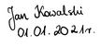
Formularz musi mieć czytelny podpis właściciela lokalu/domu lub osoby, która posiada inne prawo do lokalu (np. najemcę). Przy podpisie musi pojawić się też data złożenia wniosku.
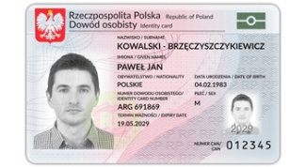
- dowód osobisty lub paszport;
- dokument potwierdzający prawo do lokalu. Musi to być oryginalna wersja dokumentu, a nie skan czy kopia.
- Jeśli jesteś właścicielem przynieś dokument, który to potwierdzi np. wypis (odpis) z księgi wieczystej, akt notarialny. Innym dokumentem może być np. umowa najmu, decyzja administracyjna lub orzeczenie sądu.
- Jeśli nie jesteś właścicielem i nie posiadasz też innego prawa do mieszkania, w którym chcesz się zameldować, niech osoba, która ma takie prawo podpisze się na formularzu, potwierdzając tym samym Twój pobyt. Dokument potwierdzający prawo do lokalu tej osoby musisz pokazać w urzędzie.

Jak możesz zameldować się przez Internet?
By móc złożyć wniosek przez Internet, musisz mieć Profil Zaufany na platformie ePUAP lub bezpieczny podpis elektroniczny.
Jeśli posiadasz dostęp do bankowości elektronicznej, to sprawdź, czy Twój bank oferuje możliwość założenia Profilu Zaufanego bez wychodzenia z domu.
Założenie Profilu Zaufanego w bankowości elektronicznej jest proste i szybkie.
Do elektronicznego zgłoszenia należy załączyć:
- dokument elektroniczny potwierdzający tytuł prawny do lokalu lub w razie niemożności jego uzyskania – skan.
- dokument elektroniczny zawierający oświadczenie właściciela lub innej osoby, która ma tytuł prawny do lokalu, potwierdzający Twój pobyt w tym lokalu.
Jeśli nie będziesz mógł załączyć oryginału, to może być skan.
- Jeśli wniosek o zameldowanie składa za Ciebie pełnomocnik, to musi załączyć elektroniczny dokument pełnomocnictwa uwierzytelniony Profilem Zaufanym ePUAP lub podpisem kwalifikowanym. To pełnomocnictwo musi być wystawione przez Ciebie.

Jak zameldujesz dziecko lub osobę ubezwłasnowolnioną?
Dziecko lub osoby ubezwłasnowolnione mogą zameldować rodzice, opiekun prawny lub opiekun faktyczny.

Gdzie możesz złożyć wniosek?
Wniosek możesz złożyć w Wydziale Spraw Obywatelskich i Uprawnień Komunikacyjnych. Możesz wybrać jeden z dwóch urzędów:
- ul. Libelta 16/20, 61-706 Poznań, sala obsługi parter.
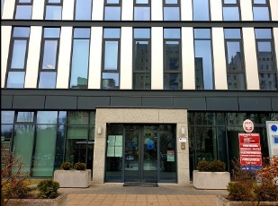
- ul. 28 czerwca 1956r. nr 404, sala obsługi, parter.

Czy na wizytę w urzędzie musisz się wcześniej umówić?
Tak. Wcześniej powinieneś umówić się na wizytę.

Jak możesz umówić się na wizytę w urzędzie?
Wizytę możesz umówić:
- przez telefon
Zadzwoń pod numer telefonu: 61 646 33 44
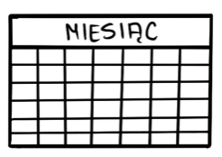
- przez Internet na stronie www.poznan.pl/. Jeżeli czytasz tekst w Internecie, ustaw kliknij: kaledarz i wybierz datę oraz godzinę spotkania,

Czy za zameldowanie się płaci?
Zameldowanie jest bezpłatne.
Wydanie zaświadczenia o zameldowaniu na pobyt stały jest bezpłatne.
Opłata skarbowa za wydanie zaświadczenia o zameldowaniu na pobyt czasowy wynosi 17 zł.
Takie zaświadczenie dostaniesz, jeśli złożysz wniosek.
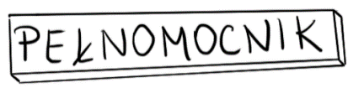
Pełnomocnictwo do zameldowania jest bezpłatne.
Pełnomocnictwo do wydania zaświadczenia o zameldowaniu na pobyt czasowy - 17 zł.
Jeśli pełnomocnikiem będzie Twój mąż, żona, rodzic, dziecko, rodzeństwo, dziadkowie, wnuki, to pełnomocnictwo jest bezpłatne.

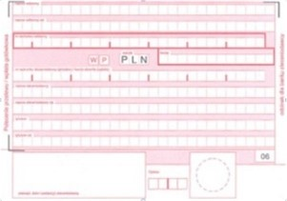
Jak możesz zapłacić za dokumenty lub pełnomocnictwo?
Możesz zapłacić przelewem na konto:
94 1020 4027 0000 1602 1262 0763.

Ile będziesz czekał na zameldowanie?
Po otrzymaniu Twojego zgłoszenia, zostaniesz od razu zameldowany.
Jeśli będzie to zameldowanie na pobyt stały, otrzymasz zaświadczenie.
Jeśli meldujesz się na pobyt czasowy i chcesz dostać zaświadczenie, złóż wniosek w tej sprawie.

Obowiązek informacyjny
O obowiązku informacyjnym możesz przeczytać w BIP.
Jeżeli czytasz tekst w Internecie, kliknij link: bippoznań.

Opracowała: Eunika Lech
Opracowanie graficzne: Kinga Krysiak Biuro Cyfryzacji i Cyberbezpieczeństwa
Korekta: 25.03.2022 r.
Data sporządzenia dokumentu: 08.12.2020r.

